# 监控界面整理技术文档

## 一、界面调整

1. **监控的分类**
2. 立即执行全部监控
3. 单独运行超期未缴纳履约保证金监控
4. 单独运行计算经纪人收益扣税
5. 单独运行延迟发货、延迟发票扣款的处理
6. 单独运行合同期满处理
7. 单独运行预订单过期监控
8. 单独运行提醒后自动签收
9. 单独运行新版中标监控
10. 单独运行即时交易监控一次
11. 重新获取Pin、Mac
12. 单独运行一次生成大盘
13. 模拟服务，让其在每天凌晨12点5分左右执行监控(全部都跑)
14. **单独介绍**
15. 前11个监控共同调用一个方法RTCBM.BeginRun_now方法，在此方法中分别调用自己的方法。
16. 立即执行全部监控执行的是：超期未缴纳履约保证金监控、（延迟发货、延迟发票扣款的处理）、计算经纪人收益扣税、合同期满处理、提醒后自动签收、新版中标监控、即时交易、预订单过期监控（共8个监控），没有运行的监控【重新获取Pin、Mac】、【单独运行一次生成大盘】、【模拟服务，让其在每天凌晨12点5分左右执行监控(全部都跑)】
17. 模拟服务，让其在每天凌晨12点5分左右执行监控(全部都跑)，共同调用一个方法BeginRun方法，其中每天跑一次的监控（凌晨12点5分）预订单过期、超期未缴纳履约保证金监控、（延迟发货、延迟发票扣款的处理）、计算经纪人收益扣税、合同期满处理、提醒后自动签收；每秒运行一次的监控：新版中标监控、即时交易、重新生成大盘监控。
18. 如何优化：

整个界面重新调整，具体划分五大块具体如下：总控区、受控区、非空区、执行状态区、提示信息区。其中总控区监控执行时执行受控区的所有监控，同时各监控可以单独运行，执行状态区显示的是各监控的执行状态，提示信息区显示各监控的异常信息如try catch的一些信息。

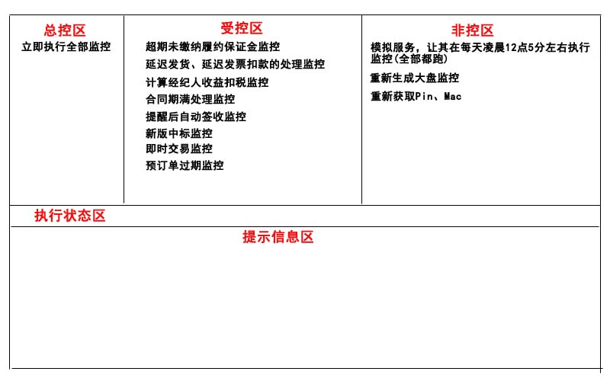

## 二、梳理try的地方，合理规划一下， 梳理一下日志的输出。

三、